HIỆU ỨNG MẠNG
1. Một số khái niệm
Mạng là một nhóm hoặc tập hợp gồm những người hoặc sự vật được kết nối với nhau.
Mạng xã hội là một cấu trúc xã hội được tạo thành từ một tập hợp các tác nhân xã hội (cá nhân hoặc tổ chức), các mối quan hệ đôi và các tương tác xã hội khác giữa các tác nhân.
Hiệu ứng có nghĩa là kết quả hoặc hậu quả của một nguyên nhân hoặc một hành động. Hay nói cách khác, Hiệu ứng là sự thay đổi như kêt quả khi một cái gì đó được thực hiện hoặc xảy ra: một sự kiện, điều kiện hoặc trạng thái của các vấn đề được tạo ra bởi một nguyên nhân.
Hiệu ứng mạng (còn được gọi là ngoại tác mạng hoặc kinh tế theo quy mô bên cầu) là hiệu ứng mà số lượng người dùng hoặc lượng sử dụng dịch vụ ảnh hưởng tới giá trị của dịch vụ đó theo cảm nhận của mỗi người dùng. (Arthur, 1990) .
Hiệu ứng mạng là giá trị mà người dùng mới thêm vào những người dùng hiện có trong mạng. Một thuật ngữ liên quan là kinh tế theo quy mô bên cung, tức là ảnh hưởng của số lượng người sử dụng hoặc số đơn vị sản phẩm được sản xuất đối với chi phí sản xuất. Hiệu ứng kinh tế theo quy mô bên cung khác với hiệu ứng mạng. Hiệu ứng kinh tế theo quy mô bên cung mô tả lợi thế về chi phí là lớn, trong khi hiệu ứng mạng mô tả giá trị của việc có nhiều người dùng. Phần này xem xét kinh tế theo quy mô bên cầu - hiệu ứng mạng.
Đôi khi có sự phân biệt giữa hiệu ứng mạng và ngoại tác mạng. Ngoại tác mạng được sử dụng như một thuật ngữ chung đề cập đến tất cả các loại phản hồi từ thị trường (tức là tiêu cực hoặc tích cực), trong khi hiệu ứng mạng chỉ được sử dụng trong trường hợp phản hồi này làm tăng giá trị của mạng (tức là phản hồi tích cực). Vì bản chất của hiệu ứng mạng tích cực và tiêu cực về cơ bản giống nhau, chúng ta sẽ sử dụng thuật ngữ hiệu ứng mạng để chỉ những thay đổi tích cực và tiêu cực về giá trị, và trong trường hợp cần phân biệt sẽ gọi chúng là hiệu ứng mạng tích cực hoặc tiêu cực.
2. Hiệu ứng mạng tích cực và tiêu cực
Các hiệu ứng mạng có thể được trực quan hóa bằng cách sử dụng các mạng vô hướng được minh họa trong Hình 1.
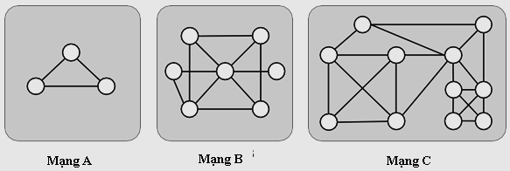
Hình 1: Mạng vô hướng
Nguồn: Harald Øverby, Jan Arild Audestad, 2021
Mạng A có 3 nút và 3 liên kết, mạng B có 7 nút và 11 liên kết, và mạng C có 11 nút và 21 liên kết. Các nút có thể là người tiêu dùng cá nhân hoặc người dùng của một dịch vụ số cụ thể và các liên kết có thể đại diện cho sự tương tác giữa những người dùng, ví dụ: giao dịch, giao tiếp hoặc bất kỳ lợi ích chung nào khác. Không phải mọi cặp nút đều cần được kết nối trong các mạng này. Các mạng có thể nhỏ như những gì được mô tả trong Hình 1, hoặc lớn, chẳng hạn như Facebook với khoảng ba tỷ nút (người dùng). Số lượng liên kết là thước đo giá trị của mạng và là cơ chế thiết yếu tạo ra hiệu ứng mạng.
Một khái niệm quan trọng khác của mạng là khoảng cách giữa hai nút tùy ý, nghĩa là số lượng liên kết nhỏ nhất phải được đi qua khi đi từ nút này sang nút kia. Khoảng cách này rất quan trọng khi đánh giá tốc độ lan tỏa của các đổi mới trong mạng. Khái niệm này được thảo luận trong Hộp 1.

Hộp 1: Sáu mức độ tách biệt
Sáu mức độ tách biệt là khái niệm cho rằng bất kỳ một người nào (tối đa) nằm ở sáu bước trung gian cách xa bất kỳ một người nào khác trên Trái đất. Có nghĩa là, bất kỳ ai cũng có thể kết nối với bất kỳ người nào khác thông qua một chuỗi bạn bè với tối đa sáu bước. Điều này được minh họa trong Hình 2.
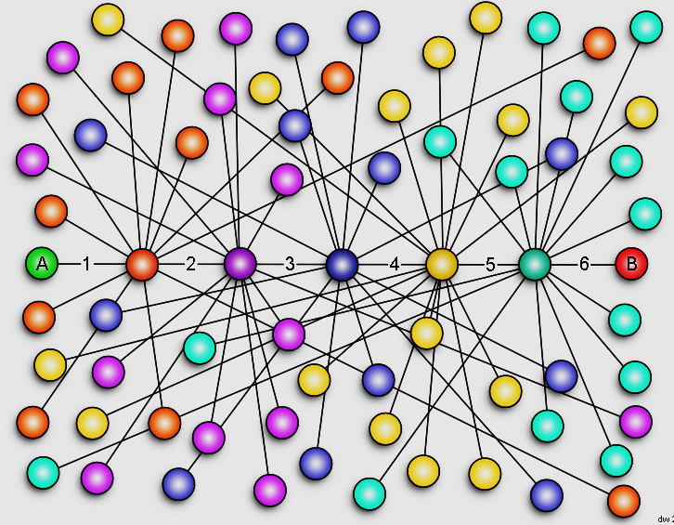
Hình 2: Mạng xã hội với 6 mức độ tách biệt
Nguồn: https://commons.wikimedia.org/wiki/File:Six_degrees_of_separation.svg
Mặc dù một số người coi khái niệm sáu mức độ tách biệt là chuyện kỳ quặc, nhưng nghiên cứu đã chỉ ra rằng khái niệm này có giá trị trong nhiều mạng xã hội.
Lý thuyết về một “thế giới thu nhỏ” được tác giả người Hungary Frigyes Karinthy phổ biến lần đầu tiên vào năm 1929. Karinthy lập luận rằng thế giới hiện đại vào thời điểm đó đang thu hẹp lại, chủ yếu là do những đổi mới gần đây trong lĩnh vực liên lạc như điện báo, radio và điện thoại. Trong bài báo “Vấn đề thế giới nhỏ” được xuất bản trên tạp chí Psychology Today năm 1967, Stanley Milgram đã chứng minh bằng thực nghiệm rằng điều này thực sự đúng. Ông phát hiện ra rằng khoảng cách xã hội trung bình giữa hai cá nhân được chọn ngẫu nhiên ở Hoa Kỳ là 5,2 (Milgram, 1967). Những quan sát của ông sau này được gọi là khái niệm "sáu mức độ tách biệt". Stanley Milgram đã không tự mình sử dụng thuật ngữ này; Việc phổ biến thuật ngữ này là do John Guare và vở kịch “Sáu mức độ tách biệt” của ông từ năm 1990. Các khái niệm khác liên quan đến “sáu mức độ tách biệt” là số Erdös mô tả khoảng cách cộng tác với nhà toán học Paul Erdös dựa trên các ấn phẩm được chia sẻ (The Erdös Number Project, Oakland University) và số Bacon mô tả khoảng cách đến nam diễn viên người Mỹ Kevin Bacon dựa trên các lần xuất hiện trên phim được chia sẻ. Khoảng cách hợp tác nhỏ đến mức đáng kinh ngạc ngay cả giữa những người đã xuất bản trong các lĩnh vực toán học hoàn toàn khác nhau. Một trong những tác giả đó (Audestad) có khoảng cách cộng tác 4 với Erdös và 5 với Einstein!
Facebook đã phân tích mức độ tách biệt trung bình giữa hai người dùng bất kỳ của mạng và nhận thấy rằng khoảng cách này đã giảm từ 5,28 vào năm 2008 xuống 4,74 vào năm 2011 và 4,57 vào tháng 2 năm 2016. Trong mô hình Watts-Strogatz, tạo ra các đồ thị ngẫu nhiên với thuộc tính thế giới nhỏ, độ dài đường đi trung bình giữa hai nút được tính bằng công thức lnN/lnK, trong đó N là tổng số nút và K là số liên kết trung bình trên mỗi nút. Đối với Facebook, với 2,2 tỷ người dùng (nút) vào năm 2018 và 150 số bạn bè (liên kết) trên mỗi người dùng theo đề xuất của số Dunbar (xem Hộp 9.2), độ dài đường đi trung bình được tính như sau:
ln N/ln K = ln (2,2 × 10⁹)/ln150 ≈ 4,29
phù hợp với những con số quan sát được trình bày ở trên.
Một khái niệm khác liên quan đến quy mô của các nhóm người là số Dunbar (xem Hộp 2). Khái niệm này được sử dụng để đánh giá sức mạnh của một số mạng nhất định.
Hộp 2: Số Dunbar
Robin Dunbar là một nhà nhân chủng học người Anh đã nghiên cứu thể tích vỏ não mới của các loài động vật khác nhau và quy mô nhóm xã hội tương ứng của chúng. Dựa trên những phát hiện của mình, ông dự đoán số người mà một người có thể duy trì mối quan hệ ổn định. Các nghiên cứu ban đầu của ông đề xuất một con số từ 100 đến 250, nhưng sau đó ông lập luận rằng 150 là quy mô nhóm trung bình cho các cộng đồng có động lực cộng đồng cao. Con số sau cùng có được dựa trên các nghiên cứu về xã hội loài người, cả hiện tại và lịch sử. Và rồi, số Dunbar được lấy là 150. Có ý kiến cho rằng đây là số người mà một cá nhân có thể gọi là “bạn bè”, được diễn đạt một cách thân mật là “những người mà bạn sẽ không cảm thấy ngại ngùng khi tham gia uống một ly rượu nếu bạn tình cờ gặp họ trong một quán bar” (Dunbar, 1998).
Số Dunbar đã được áp dụng cho truyền thông xã hội, quản lý kinh doanh, nghiên cứu quân sự và tổ chức nơi làm việc. Con số đã được sử dụng để nghiên cứu các mạng xã hội như Facebook và Myspace. Người dùng trung bình trên Facebook có 155 bạn bè, gần bằng con số Dunbar (Knapton, 2016). Theo trích dẫn của Dunbar:
“Điều thú vị là bạn có thể có 1.500 bạn bè, nhưng khi thực sự nhìn vào lưu lượng truy cập trên các website, bạn sẽ thấy mọi người duy trì cùng một vòng kết nối bên trong là khoảng 150 người mà chúng tôi quan sát được trong thế giới thực.” (Knapton, 2016)
Số Dunbar và các nghiên cứu của ông về quy mô của các nhóm xã hội cung cấp đầu vào thực nghiệm cho các mô hình mạng phân tích như định luật Metcalfe. Sự giao tiếp và hình thành các vòng kết nối xã hội trong phương tiện truyền thông xã hội có thể không khác so với như trong thế giới thực. Một cách phân chia vòng tròn xã hội của mọi người được thể hiện trong Hình 3, trong đó 5 nhóm xã hội được nêu ra: gia đình và những người bạn rất thân, bạn thân, bạn bè, người quen và người lạ.
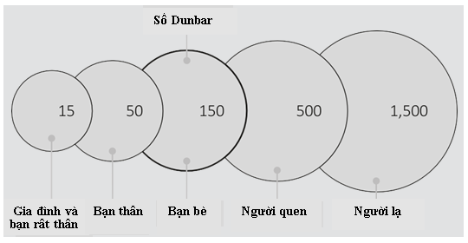
Hình 3: Quy mô của các nhóm người
Nguồn: https://www.google.com/search?q=Result+of+positive+and+ negative+network+effects.+&tbm
Có thể định nghĩa hai loại hiệu ứng mạng: hiệu ứng mạng tích cực và hiệu ứng mạng tiêu cực.
Hiệu ứng mạng là tích cực nếu phản hồi của thị trường gây ra sự gia tăng giá trị được nhận thức (ví dụ: nhiều người dùng hơn) và kích thích sự gia tăng giá trị (người dùng) hơn nữa.
Facebook là một ví dụ về giá trị của mạng tăng khi số lượng người dùng tăng lên. Hiệu ứng mạng tích cực là do phản hồi tích cực từ thị trường.
Hiệu ứng mạng là tiêu cực nếu phản hồi thị trường gây ra sự giảm giá trị được nhận thức (ví dụ: ít người dùng hơn) và kích thích sự giảm giá trị (người dùng) hơn nữa.
Các hiệu ứng mạng tiêu cực xảy ra, ví dụ, về cuối vòng đời đối với trò chơi trực tuyến nhiều người chơi: nếu số lượng người chơi rời khỏi trò chơi tăng lên, nhiều người chơi sẽ bị kích thích rời khỏi trò chơi. Một ví dụ khác là cuộc chiến tiêu chuẩn giữa VHS và Betamax trong đó hiệu ứng mạng tích cực có lợi cho VHS tạo ra hiệu ứng mạng tiêu cực cho Betamax. Loại hiệu ứng mạng tiêu cực này cũng được thúc đẩy bởi phản hồi tích cực của thị trường (Øverby & Audestad, 2019).
Hai trường hợp này được minh họa trong Hình 4.
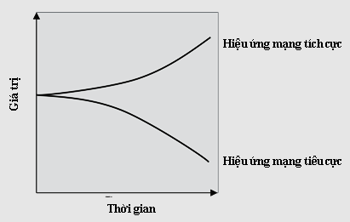
Hình 4: Kết quả của hiệu ứng mạng tích cực và tiêu cực
Nguồn: Harald Øverby, Jan Arild Audestad, 2021
Hiệu ứng mạng cũng tiêu cực nếu số lượng người dùng tăng lên gây ra nhiều sự không hài lòng hơn với dịch vụ, chẳng hạn như do tắc nghẽn lưu lượng truy cập trong bộ định tuyến Internet hoặc máy chủ của mạng xã hội. Trường hợp này phức tạp hơn một chút so với trường hợp trước. Nếu có các nhà cung cấp thay thế cung cấp các dịch vụ tương tự hoặc có thể thay thế, điều này có thể kích thích người dùng chuyển sang nhà cung cấp khác. Lấy sự cạnh tranh giữa Netflix và Popcorn Time làm ví dụ. Do tắc nghẽn trong các máy chủ của Netflix vào năm 2014 và nửa đầu năm 2015, một số người dùng đã chuyển sang Popcorn Time mặc dù Popcorn Time là bất hợp pháp ở hầu hết các quốc gia. Điều này làm giảm tình trạng tắc nghẽn trên các máy chủ Netflix, do đó lưu lượng truy cập vào Netflix lại tăng lên gây ra tắc nghẽn mới. Tình trạng trên khiến lưu lượng truy cập vào Netflix và Popcorn Time dao động (Idland et al., 2016). Tình trạng này chấm dứt vào giữa năm 2015 khi dịch vụ Popcorn Time bị gỡ xuống ở hầu hết các quốc gia vì lý do pháp lý và dung lượng của các máy chủ Netflix đã được cải thiện.
Kết quả của loại hiệu ứng mạng tiêu cực này có thể là thị trường đi vào trạng thái hỗn loạn hoặc dao động, trong đó sự thống trị thị trường dao động giữa hai hoặc nhiều nhà cung cấp. Kết quả cũng có thể là thị trường đạt đến một điểm vấp ngã, nơi nó sụp đổ và sau đó được xây dựng lại (ví dụ, bong bóng nhà đất năm 2008). Lưu ý rằng các thị trường dao động hoặc gần như ổn định cũng chịu phản hồi tích cực từ thị trường.
Hiệu ứng mạng tiêu cực có thể được tạo ra bởi các đánh giá tiêu cực và xếp hạng thấp về sản phẩm, trải nghiệm kém hơn do bạn bè bày tỏ, ít người dùng tích cực hoặc người dùng rời bỏ sản phẩm và kích thích người khác làm điều tương tự. Những thứ có thể khuếch đại các hiệu ứng mạng tiêu cực là quảng cáo không đủ (không hiển thị), trải nghiệm người dùng kém, các vấn đề kỹ thuật (chẳng hạn như đăng nhập phức tạp), ngừng hoạt động, tắc nghẽn, thời gian phản hồi lâu, độ trễ chênh lệch đáng lo ngại, gián đoạn và thời gian ngừng hoạt động thường xuyên.
Hiệu ứng mạng tích cực có thể bao gồm xếp hạng cao, khả năng hiển thị sản phẩm cao (hiệu ứng đoàn tàu/hiệu ứng cuốn theo) và sự hài lòng của người dùng tuyệt vời như được bạn bè truyền bá (truyền miệng).
Lưu ý một lần nữa là các hiệu ứng mạng, dù tích cực hay tiêu cực, đều do phản hồi tích cực từ thị trường gây ra.
Phản hồi ngụ ý rằng một số phần của đầu ra từ một hệ thống được chuyển trở lại đầu vào của cùng hệ thống và do đó gây ra ảnh hưởng đến đầu ra. Lý thuyết phản hồi quan trọng trong hầu hết các lĩnh vực khoa học: vật lý, hóa học, công nghệ, khoa học xã hội, y học, kinh tế, v.v. Phân tích sâu đầu tiên về các hiện tượng phản hồi trong các hệ thống tự nhiên được thực hiện bởi nhà toán học và vật lý học người Mỹ Norbert Wiener. Có hai loại phản hồi: phản hồi tích cực và phản hồi tiêu cực. Đây là những thuật ngữ kỹ thuật được xác định rõ ràng.
Phản hồi tích cực là nếu có sự sai lệch trong đầu ra theo hướng này hoặc hướng khác, phản hồi sẽ làm cho độ lệch này lớn hơn. Nói cách khác:
- Phản hồi là tích cực nếu nhiều A (đầu vào) tạo ra nhiều B (đầu ra) hơn và nhiều B tạo ra nhiều A hơn và cứ tiếp tục như vậy cho đến khi tất cả A đã được tiêu thụ hết.
- Phản hồi cũng tích cực nếu ít A gây ra ít B và ít B gây ra ít A hơn cho đến khi không còn A nữa.
Quan sát quan trọng nhất là phản hồi tích cực là nguyên nhân của cả hiệu ứng mạng tiêu cực và tích cực.
Phản hồi tích cực cũng có thể dẫn đến dao động theo chu kỳ hoặc không đều. Ví dụ, điều này được sử dụng trong các bộ dao động tần số cao tạo ra sóng mang vô tuyến để phát sóng truyền hình. Áp dụng cho kinh tế học, đây có thể là nguyên nhân của một số loại hiện tượng kinh doanh như sự sụp đổ kinh tế lặp đi lặp lại vì tăng trưởng không bền vững. Một lý do phổ biến cho các dao động trên thị trường (và trong một số trường hợp khác, chẳng hạn như hệ sinh thái thợ săn/con mồi) là độ trễ dài trong vòng phản hồi. Một ví dụ là “chu kỳ thịt lợn” vào đầu thế kỷ XX, nơi cung và cầu thịt lợn bị lệch pha trong một năm vì sự thiếu hụt (và giá cao) thịt lợn trong một năm gây ra tình trạng sản xuất thừa (và giá thấp) trong năm tiếp theo. Một ví dụ khác là giáo dục đại học, nơi mà sự chậm trễ kéo dài vài năm khiến thị trường lao động dao động giữa dư thừa và thiếu chuyên môn trong một số lĩnh vực nhất định: sinh viên chọn một ngành đào tạo cụ thể dựa trên triển vọng tìm được việc làm trong lĩnh vực đó khi chuẩn bị vào chương trình khóa học. Khi họ hoàn thành chương trình đào tạo vài năm sau đó, thị trường lao động có thể đã thay đổi đáng kể.
Mặt khác, phản hồi tiêu cực làm giảm độ lệch và có xu hướng đưa sản lượng về trạng thái cân bằng ổn định và giữ nó ở đó. Nếu có sự gia tăng đầu vào A làm tăng sản lượng B, thì sự gia tăng này của B sẽ gây ra sự giảm A đưa B về gần trạng thái cân bằng. Tương tự, A giảm làm B giảm sẽ làm A tăng một lần nữa đưa B trở lại trạng thái cân bằng. Phản hồi sau đó sẽ chống lại bất kỳ sự sai lệch nào của sản lượng B ra khỏi trạng thái cân bằng của nó. Ổn định thị trường là một trong những giả định cơ bản trong lý thuyết kinh tế vi mô truyền thống, nơi cạnh tranh dẫn đến trạng thái cân bằng thị trường hoàn hảo. Theo lý thuyết này, thị trường được ổn định bởi các vòng phản hồi tiêu cực chống lại bất kỳ sự sai lệch nào so với trạng thái cân bằng.
Hầu hết các thị trường hàng hóa và dịch vụ số đều phải chịu hiệu ứng tích cực hoặc tiêu cực của mạng và do đó, phải chịu những phản hồi tích cực. Điều này ngụ ý rằng lý thuyết cân bằng kinh tế chủ đạo không áp dụng cho các thị trường như vậy.
Những điểm được đưa ra ở trên rất quan trọng (và đôi khi bị hiểu sai) nên cần thiết phải tóm tắt lại. Không nên nhầm lẫn giữa các thuật ngữ “hiệu ứng mạng tích cực (tiêu cực)” và “phản hồi tích cực (tiêu cực)”. Hiệu ứng mạng tích cực và tiêu cực đều được thúc đẩy bởi phản hồi tích cực từ thị trường. Phản hồi tiêu cực từ thị trường dẫn đến các thị trường cân bằng, trong khi phản hồi tích cực dẫn đến các thị trường không cân bằng. Hiệu ứng mạng tích cực sẽ đẩy thị trường vào trạng thái bão hòa, chẳng hạn như thị trường di động. Ở thị trường này, sớm muộn ai cũng sở hữu một chiếc điện thoại di động. Hiệu ứng mạng tiêu cực sẽ bắt đầu một vòng xoáy luẩn quẩn, trong đó khách hàng rời bỏ thị trường và công ty phục vụ nó có thể đối mặt với phá sản.
Hình 5 minh họa cách phản hồi tích cực kích thích hiệu ứng mạng tích cực: người dùng mới sử dụng dịch vụ số kích thích người dùng khác làm điều tương tự, dẫn đến hiệu ứng mạng tích cực kích thích thêm sự phát triển của dịch vụ. Trạng thái cuối cùng của hầu hết các thị trường này là mọi người dùng sử dụng dịch vụ hoặc mua hàng hóa - thị trường cuối cùng sẽ bị bão hòa và không thể tăng thêm nữa.
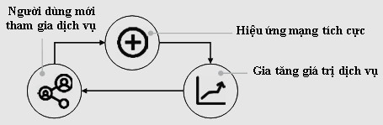
Hình 5: Phản hồi tích cực
Nguồn: Harald Øverby, Jan Arild Audestad (2021)
Ở một số thị trường có sự cạnh tranh giữa hai hoặc nhiều hàng hóa bổ sung (ví dụ: VHS và Betamax), một trong những hàng hóa có thể trở thành hàng hóa mà hầu hết khách hàng ưa thích, tạo ra hiệu ứng mạng tiêu cực đối với sản phẩm khác, cuối cùng sẽ bóp chết và đẩy nó ra khỏi thị trường. Một cách khác, để diễn đạt điều này là phản hồi tích cực trong thị trường cạnh tranh có thể ngụ ý rằng kẻ mạnh trở nên mạnh hơn và kẻ yếu trở nên yếu hơn, còn được gọi là hiệu ứng Matthew, một thuật ngữ do nhà xã hội học Robert K. Merton đặt ra. Theo cách này, hiệu ứng mạng trong các thị trường cạnh tranh thường tạo ra các thị trường người chiến thắng giành tất cả (winner-take-all markets), nơi một trong các nhà cung cấp trở thành độc quyền trên thực tế sau khi tất cả các đối thủ cạnh tranh đã bị loại khỏi thị trường. Phản hồi tích cực có thể chi phối sự phát triển của một công nghệ duy nhất (công cụ tìm kiếm), sự phát triển của dịch vụ số (World Wide Web) và sự cạnh tranh giữa các công nghệ hoặc công ty cung cấp dịch vụ số (Facebook với Myspace).
3. Đặc điểm của hiệu ứng mạng
Hiệu ứng mạng có thể phụ thuộc vào thời gian và thậm chí có thể thay đổi từ tích cực sang tiêu cực khi số lượng người dùng trò chơi hoặc dịch vụ tăng lên. Một ví dụ là trò chơi điện tử tương tác, trong đó trải nghiệm chơi trò chơi đầu tiên thu hút nhiều người chơi hơn. Khi số lượng người chơi tăng lên, trò chơi có thể trở nên quá đông, khiến người chơi rời khỏi trò chơi, từ đó chuyển hiệu ứng mạng từ tích cực sang tiêu cực.
Hiệu ứng mạng được đo lường bằng số lượng tương tác hoặc số lượng liên kết trong mạng. Điều này tỷ lệ thuận với lượng sử dụng tài nguyên mạng, lượng sử dụng tài nguyên mạng lại tỷ lệ thuận với thời gian hoặc mức độ chú ý của người dùng đầu tư vào mạng. Hãy nhớ rằng sự chú ý (attention) là một nguồn lực khan hiếm mà các nhà cung cấp muốn có được, vì sự chú ý của người dùng có nghĩa là cơ hội cho các nhà cung cấp bán hàng hóa và dịch vụ và do đó tạo ra doanh thu.
Do đó, sức mạnh của hiệu ứng mạng là thước đo trực tiếp số lượng liên kết mà mỗi người dùng mới thêm vào mạng. Điều này được thể hiện trong Hình 6, trong đó một người dùng (nút) mới tham gia mạng kết nối với ba người dùng hiện tại, do đó thêm ba liên kết mới vào mạng. Không có gì lạ khi một người dùng mới kết nối với tất cả những người dùng khác trong mạng. Nếu một người dùng mới kết nối với chính xác một người dùng khác trong mạng, sẽ không có hiệu ứng mạng nào. Điều này tương đương với kiểu mạng Sarnoff.

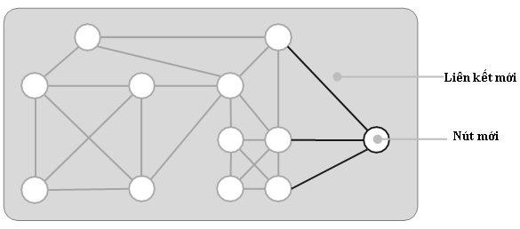
Hình 6: Thêm một nút mới và liên kết vào mạng
Nguồn: Harald Øverby, Jan Arild Audestad, 2021
Mạng giá trị nói chung và nhiều dịch vụ số có hiệu ứng mạng mạnh mẽ. Ví dụ bao gồm Facebook, Twitter, YouTube, Uber, Airbnb, Skype, MMOGs (ví dụ: World of Warcraft) và hệ sinh thái ứng dụng trên điện thoại thông minh.
Liên kết giữa những người dùng có thể có những sức mạnh khác nhau tùy thuộc vào tầm quan trọng của mối quan hệ và khối lượng tương tác giữa những người dùng. Người dùng cũng có thể có tầm quan trọng khác nhau trong mạng tùy thuộc vào cách họ được kết nối. Người dùng trung tâm là người dùng có số lượng liên kết cao, trong khi người dùng biên là người dùng có số lượng liên kết thấp.
Một mạng cũng có thể được phân cụm, nghĩa là tồn tại các cụm mạng trong mạng. Một ví dụ về điều này là phương tiện truyền thông xã hội, nơi các cá nhân cư trú trong một quốc gia được kết nối với nhau nhiều hơn so với các cá nhân bên ngoài quốc gia của họ. Hơn nữa, trong cùng một quốc gia, mọi người kết nối với nhau nhiều hơn trong cùng một thị trấn hoặc thành phố. Các nhóm cũng có thể xuất hiện giữa các gia đình, bạn bè và các nhóm kinh tế xã hội khác, ví dụ, nơi làm việc và những người có cùng sở thích. Điều này dẫn đến mạng của các mạng có khả năng có nhiều tầng cụm.
Mạng thường được mô hình hóa là mạng vô hướng (hoặc đối xứng). Tuy nhiên, sự tương tác giữa hai người dùng có thể không đối xứng - một người dùng gửi nhiều thông tin hơn cho người dùng khác so với những gì anh ta nhận được. Người dùng không đối xứng phổ biến trong các dịch vụ số như YouTube và Twitter, nơi có tương đối ít người dùng tạo nội dung được lan truyền đến phần còn lại của mạng.
Hình 7 cho thấy hai dịch vụ mạng xã hội cạnh tranh (A và B).
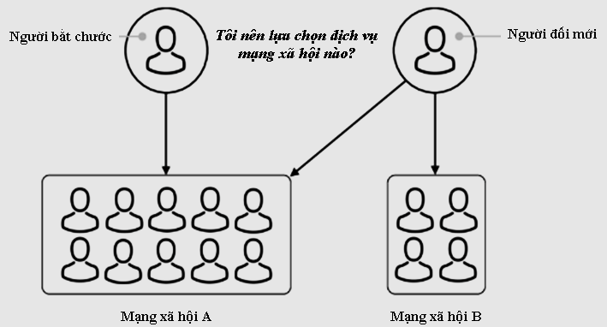
Hình 7: Hiệu ứng mạng trong các dịch vụ mạng xã hội
Nguồn: Researchgate.net/publication/341312807
Hình 7 giới thiệu thuật ngữ của Frank Bass - những người bắt chước và những người đổi mới. Thói quen mua hàng của những người bắt chước là họ lắng nghe lời khuyên từ những người khác (tức là truyền miệng) và do đó có khả năng mua phiên bản sản phẩm do hầu hết người khác sở hữu. Do đó, người bắt chước trong hình chọn dịch vụ mạng xã hội A. Những người đổi mới không nghe theo lời khuyên của người khác và mua sản phẩm theo ý thích của họ. Những người bắt chước sau đó đại diện cho một hiệu ứng mạng, trong đó giá trị của sản phẩm mà những người bắt chước cảm nhận được sẽ tăng lên khi có nhiều người sử dụng dịch vụ hơn. Thói quen mua hàng của những người đổi mới không bị ảnh hưởng bởi hiệu ứng mạng.
Lưu ý rằng “mạng” trong ngữ cảnh này không đề cập đến mạng vật lý mà là mạng quan hệ giữa những người dùng; ví dụ: giữa những người chơi cùng một trò chơi trực tuyến, giữa những người và tổ chức trao đổi email, nhóm gia đình hoặc bạn bè trên Facebook. Tuy nhiên, đối với các dịch vụ số, mạng vật lý bên dưới là điều kiện tiên quyết cho sự tồn tại của mạng xã hội. Mặc dù vậy, đôi khi hiệu ứng mạng có thể ám chỉ mức độ phổ biến hoặc kém danh tiếng của mạng vật lý.
Hình 8 minh họa một trong những tình huống khó xử chiến lược liên quan đến hiệu ứng mạng mạnh mẽ. Hình cho thấy hai đường cong. Đường cong hình chữ S là sự phát triển của một thị trường chỉ có những kẻ bắt chước (imitators) và đường cong thứ hai cho thấy sự phát triển nếu chỉ có những người đổi mới (innovators). Như đã chỉ ra ở trên, những kẻ bắt chước gây ra hiệu ứng mạng mạnh mẽ đối với sự phát triển của thị trường, trong khi không có tác động nào như vậy trong trường hợp chỉ có những người đổi mới.
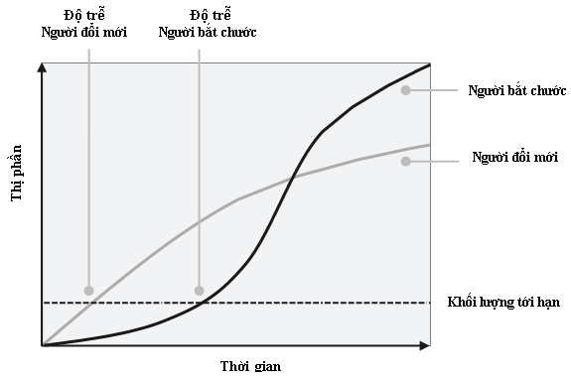
Hình 8: Sự phát triển của thị trường nếu tất cả khách hàng là người bắt chước hoặc đổi mới
Nguồn: Researchgate.net/publication/341312807
Lưu ý rằng thị trường ban đầu tăng trưởng cực kỳ chậm nếu tất cả khách hàng đều là những kẻ bắt chước. Có thể mất vài năm trước khi thị trường đạt đến khối lượng tới hạn mà sự thâm nhập thị trường bền vững về bên thương mại (được biểu thị bằng đường chấm). Đây là độ trễ liên quan đến thị trường. Hơn nữa, nếu không có khách hàng ban đầu, thị trường sẽ không bao giờ bắt đầu tăng: không có ai ở đó để truyền cảm hứng cho những khách hàng khác mua hoặc sử dụng dịch vụ. Độ trễ kéo dài là bài toán chiến lược khó, tiến thoái lưỡng nan nhất ở các thị trường có hiệu ứng mạng mạnh mẽ, nhà cung cấp có thể từ bỏ sản phẩm vì tốc độ tăng trưởng ban đầu chậm. Mặt khác, thị trường chỉ có những người đổi mới phát triển ban đầu nhanh chóng và có độ trễ thấp.
Sau khi một dịch vụ hoặc hàng hóa số với hiệu ứng mạng mạnh mẽ đạt đến khối lượng tới hạn, nó thường trải qua một giai đoạn tăng trưởng nhanh chóng cho đến khi thị trường tiến tới mức bão hòa. Vấn đề nan giải chiến lược là làm thế nào để đạt được khối lượng tới hạn trong một thời gian ngắn. Nếu khoảng thời gian này quá dài, có khả năng chắc chắn dịch vụ sẽ bị chấm dứt sớm. Hình 9 cho thấy số lượng người dùng hoạt động hàng tháng trên Facebook trong khoảng thời gian từ năm 2004 đến năm 2015 (Roberts, 2017). Theo quan sát, khối lượng tới hạn đã đạt được vào năm 2008, sau 4 năm tăng trưởng chậm lại. Sau đó, Facebook đã phát triển nhanh chóng. Các dịch vụ mạng xã hội khác, chẳng hạn như Twitter, cũng đã trải qua một quá trình phát triển tương tự.
Hiệu ứng mạng bao gồm từ những hiệu ứng cụ thể và dễ nhận biết cho đến những sự kiện mơ hồ và ít rõ ràng hơn. Hiệu ứng mạng có thể nhận dạng dễ dàng là những hiệu ứng mà các đối tượng vật lý hoặc người dùng tương tác trực tiếp với nhau. Ví dụ bao gồm mạng điện thoại, mạng máy tính, mạng xã hội và trò chơi trực tuyến nhiều người chơi. Các mạng này thường thể hiện hiệu ứng mạng trực tiếp mạnh mẽ, có nghĩa là mạng người dùng có tính kết nối cao.
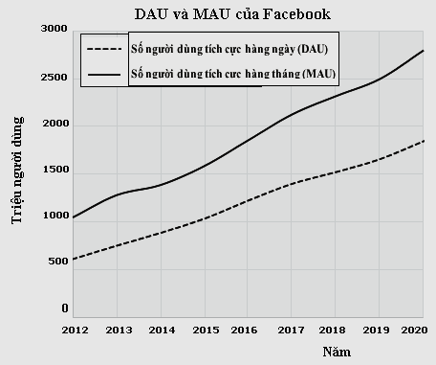
Hình 9: Người dùng Facebook trong giai đoạn từ 2004 đến 2015
Nguồn: Researchgate.net/publication/341312807
Ở đầu bên kia của thang đo là các hiệu ứng mạng mơ hồ và ít rõ ràng hơn. Chúng bao gồm hiệu ứng đoàn tàu (Bandwagon effects) và hiệu ứng mạng hiệu suất công nghệ (Tech-performance network effects). Hiệu ứng đoàn tàu bao gồm áp lực xã hội phải tham gia một dịch vụ hoặc mua một hàng hóa vì những người khác sử dụng nó. Hiệu ứng mạng hiệu suất công nghệ bao gồm ảnh hưởng mà việc số lượng người dùng tăng lên tác động tới hiệu suất của công nghệ hoặc dịch vụ. Hiệu ứng mạng hiệu suất công nghệ nói chung dễ xác định và đo lường hơn so với hiệu ứng đoàn tàu. Một ví dụ về hiệu ứng mạng hiệu suất công nghệ là các dịch vụ chia sẻ tệp ngang hàng như BitTorrent. Người dùng mới tham gia mạng BitTorrent, trung bình, làm giảm thời gian tải xuống và có khả năng tăng lượng nội dung có sẵn cho những người dùng khác của dịch vụ. Hiệu ứng đoàn tàu và hiệu ứng mạng hiệu suất công nghệ thường là gián tiếp.
Một loại hiệu ứng mạng khác là hiệu ứng mạng dữ liệu, trong đó dữ liệu được thu thập về người dùng hoặc hành vi của người dùng được sử dụng để cải thiện các dịch vụ số. Google Search là một ví dụ về hiệu ứng mạng dữ liệu vì mỗi truy vấn tìm kiếm góp phần tinh chỉnh thuật toán Google Search. Một ví dụ khác là hệ thống khuyến nghị dựa trên đầu vào hoặc phản hồi từ người dùng.
4. Hiệu ứng mạng trực tiếp và gián tiếp
Hiệu ứng mạng có thể trực tiếp hoặc gián tiếp: hiệu ứng mạng trực tiếp diễn ra khi người dùng tạo ra giá trị cho người dùng khác bằng cách tương tác trực tiếp giữa những người dùng; hiệu ứng mạng gián tiếp diễn ra khi hành vi tổng hợp của những người dùng tạo nên giá trị cho những người dùng khác. Ví dụ, trong trường hợp hiệu ứng mạng trực tiếp tích cực, người dùng được hưởng lợi từ những người dùng khác trong mạng vì họ có nhiều lựa chọn hơn để tương tác trực tiếp. Trong trường hợp hiệu ứng mạng gián tiếp tích cực, người dùng được hưởng lợi từ những người dùng khác vì họ, nói chung, cung cấp giá trị được tất cả người dùng trong mạng đánh giá cao bằng cách nào đó mà không có bất kỳ tương tác trực tiếp nào giữa những người dùng diễn ra. Ví dụ về hiệu ứng mạng trực tiếp là tương tác giữa các thành viên của phương tiện truyền thông xã hội, giữa người dùng điện thoại thông minh và giữa người mua và người bán trên thị trường nhiều bên. Ví dụ về hiệu ứng mạng gián tiếp là cải thiện chất lượng dịch vụ do phản hồi của người dùng, đánh giá sản phẩm và hiệu ứng đoàn tàu.
5. Hiệu ứng mạng cùng bên và chéo bên
Trong một mạng, có thể có các hiệu ứng mạng cùng bên hoặc chéo bên. Hiệu ứng mạng cùng bên (Same-side network effects) ngụ ý rằng số lượng người dùng tăng lên dẫn đến sự gia tăng giá trị cho những người dùng khác trong cùng một nhóm người dùng. Ví dụ như điện thoại, mạng xã hội và trò chơi trực tuyến nhiều người chơi. Các mạng này được tạo thành từ sự tiếp xúc trực tiếp hoặc gián tiếp giữa những người sử dụng dịch vụ.
Hiệu ứng mạng chéo bên (Cross-side network effects) hàm ý rằng sự gia tăng số lượng người dùng trong một nhóm người dùng sẽ nâng cao giá trị trong các nhóm người dùng khác. Những hiệu ứng mạng này chỉ phát sinh trong thị trường nhiều bên. Một ví dụ là máy tính và phần mềm: không có phần mềm thì máy tính không có giá trị, và không có máy tính thì không có nơi nào để chạy phần mềm. Một ví dụ ít rõ ràng hơn một chút là điện thoại thông minh và ứng dụng: tính khả dụng của ứng dụng làm tăng giá trị của điện thoại thông minh ngoài giá trị của giao tiếp thoại và tin nhắn. Một ví dụ cuối cùng là các nhà cung cấp dịch vụ hoặc nội dung của bên thứ ba trên mạng xã hội. Ví dụ, sự sẵn có của các trò chơi trên Facebook làm tăng giá trị cho người dùng Facebook cũng như giá trị cho các nhà cung cấp các trò chơi này. Trong trường hợp này, có những hiệu ứng mạng chéo bên tích cực.
Lưu ý rằng cả hiệu ứng mạng cùng bên và chéo bên có thể trực tiếp hoặc gián tiếp và tích cực hoặc tiêu cực. Do đó, về mặt lý thuyết, tồn tại tám loại hiệu ứng mạng khác nhau - bất kỳ sự kết hợp nào của các hiệu ứng mạng tích cực/tiêu cực, trực tiếp/gián tiếp và cùng bên/chéo bên.
Phân tích các hiệu ứng mạng liên quan đến các dịch vụ số bao gồm xác định tất cả các hiệu ứng mạng tích cực, tiêu cực, trực tiếp, gián tiếp, cùng bên và chéo bên và ước tính mức độ mạnh mẽ của các hiệu ứng này. Một công cụ thích hợp để thực hiện phân tích, đó là mô hình quan hệ các bên liên quan (Stakeholder Relationship Model - SRM). Cường độ của các hiệu ứng mạng có thể được định lượng bằng cách sử dụng, ví dụ, định luật Metcalfe (Mục 6 dưới đây).
6. Ước tính giá trị của mạng
6.1 Kích thước của mạng
Phần này cung cấp các lập luận toán học đơn giản liên quan đến tác động mà hiệu ứng mạng có thể có đối với giá trị của nhiều loại hàng hóa hoặc dịch vụ số khác nhau tùy thuộc vào cách người dùng tương tác. Đầu tiên, cần lưu ý rằng trong một quần thể hoặc một mạng lưới n cá thể, có:
- n cá nhân độc lập, hay người dùng
- n² cặp (giả sử n >> 1 và đếm tất cả các tương tác một chiều giữa các cá nhân)
- 2^{n} nhóm (cũng giả sử n >> 1)
Dựa trên quan sát này, các định luật khác nhau ước tính giá trị của các dịch vụ số sẽ được trình bày tiếp theo. Trong trình bày tiếp theo, V(n) là số đo tổng giá trị của dịch vụ số hoặc mạng và n là tổng số người dùng. Giá trị trong ngữ cảnh này là một khái niệm trừu tượng, có thể là thước đo, ví dụ: doanh thu, vốn hóa thị trường, khối lượng giao dịch giữa những người dùng hoặc thời gian sử dụng dịch vụ. Các đại diện phổ biến của giá trị là số lượng liên kết giữa những người dùng trong mạng và số nhóm mà người dùng có thể là thành viên. Đây là cơ sở để tính toán các luật mạng khác nhau. Lưu ý rằng, trong các mô hình được trình bày, V(n) chỉ phụ thuộc vào số lượng người dùng n. Như một lưu ý chung, giá trị của một công ty hoặc một dịch vụ cũng phụ thuộc vào các tài sản hữu hình và vô hình khác như tiền mặt, chứng khoán, tài sản, thiết bị, giá trị thiết kế, sự công nhận thương hiệu và giá trị tổ chức. Tuy nhiên, các biến này không được xem xét trong các tính toán sau đây; ở đây chỉ tập trung vào giá trị phát sinh do số lượng người dùng.
Giá trị mà mỗi người dùng mới thêm vào mạng hoặc hiệu ứng mạng do một người dùng tạo ra, được cho như sau:
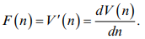
Khi người dùng mới tham gia mạng, họ liên kết với những người dùng khác đã là một phần của mạng. Điều này được minh họa trong Hình 10.
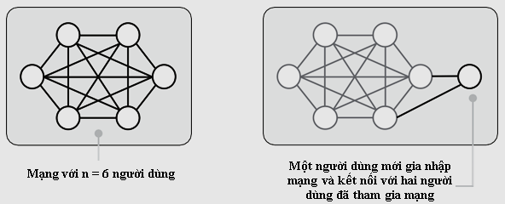
Hình 10: Một người dùng mới tham gia mạng
Nguồn: Researchgate.net/publication/341312807
Ký hiệu dấu ngã “~” được sử dụng để chỉ tốc độ phát triển giá trị của một mạng. Ví dụ, V(n)~n chỉ ra rằng giá trị của mạng tăng (nhiều nhất) nhanh như cn, trong đó c là một hằng số. Điều này tương đương với "ký hiệu O lớn", O(n) = cn, thường được sử dụng để đánh giá tốc độ phát triển của các thuật toán trong toán học và khoa học máy tính.
6.2 Định luật Sarnoff
Định luật Sarnoff nói về giá trị của các mạng phát sóng như mạng phát thanh và truyền hình. Trong các mạng như vậy, một người gửi truyền thông tin đến một nhóm n người nhận. Sarnoff tuyên bố rằng không có giá trị bổ sung nào đối với các khách hàng mới tham gia vào mạng lưới bởi vì những người khác đã làm như vậy trong quá khứ. Đối với nhà cung cấp, giá trị của mạng là số lượng khách hàng được kết nối với nó, nghĩa là:
trong đó V(n) là giá trị của mạng và n là số thiết bị được kết nối với mạng. Giá trị do người dùng mới thêm vào mạng (hiệu ứng mạng hoặc thuật ngữ phản hồi) là F_{Sarnoff} (n) = V′_{Sarnoff} (n)~1. Do đó, không có hiệu ứng mạng trong trường hợp này. Mỗi người dùng mới chỉ thêm một liên kết duy nhất vào mạng. Điều này được thể hiện trong Hình 11, trong đó số lượng khách hàng bằng số lượng liên kết trong mạng, đến lượt nó, bằng tổng giá trị của mạng. Giá trị của một công ty cung cấp dịch vụ phát sóng chỉ phụ thuộc vào số lượng khách hàng vì mỗi khách hàng cung cấp một khoản thu nhập cố định cho công ty. Không có giá trị nào khác được tạo trong các mạng này.
Định luật này được đặt theo tên của David Sarnoff (1891 - 1971), một nhà tiên phong người Mỹ trong lĩnh vực sản xuất và phát sóng vô tuyến và truyền hình. Sarnoff đã dành phần lớn sự nghiệp của mình tại Tổng công ty Phát thanh Hoa Kỳ (RCA) và Công ty Truyền hình Quốc gia (NBC), và là một trong những doanh nhân có ảnh hưởng nhất trong thời kỳ đầu của phát thanh và truyền hình.
Định luật Sarnoff áp dụng cho tất cả các loại mạng quảng bá, trong đó không có sự tương tác hoặc trao đổi giá trị giữa người dùng hoặc khách hàng. Tương tác duy nhất trong mạng quảng bá diễn ra giữa nhà cung cấp dịch vụ và người dùng. Ngoài các mạng phát thanh và truyền hình, có một số ví dụ về các dịch vụ số khác không có hiệu ứng mạng, ví dụ:
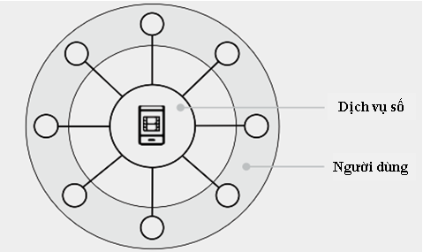
Hình 11: Một mạng quảng bá
Nguồn: Researchgate.net/publication/341312807
- Trong Google Search, người dùng không được hưởng lợi khi sử dụng công cụ tìm kiếm vì lý do người khác đang sử dụng nó. Do đó, không có hiệu ứng mạng trực tiếp nào kích thích mọi người sử dụng công cụ tìm kiếm, về góc độ này, Google Search là một mạng Sarnoff. Tuy nhiên, có thể có một hiệu ứng mạng gián tiếp yếu, khó được người dùng nhận ra, vì thói quen tìm kiếm của người dùng góp phần tinh chỉnh thuật toán tìm kiếm của công cụ, từ đó dẫn đến kết quả tìm kiếm chính xác hơn cho những người dùng khác. Mặt khác, Google là một nền tảng nhiều bên, nơi người dùng Google Search tạo ra hiệu ứng mạng nhiều bên mạnh mẽ cho hoạt động kinh doanh quảng cáo của Google vì số lượng người sử dụng công cụ tìm kiếm quyết định mức phí mà Google có thể tính cho các nhà quảng cáo.
- Netflix sử dụng mô hình kinh doanh dựa trên đăng ký. Mỗi người đăng ký đóng góp vào giá trị của Netflix bằng cách trả phí đăng ký thông thường. Không có sự tương tác hoặc trao đổi giá trị giữa những người đăng ký Netflix. Mặt khác, Netflix ban đầu phải chịu những ảnh hưởng tiêu cực từ mạng (truyền miệng) và mất người dùng vào Popcorn Time bất hợp pháp vì cơ sở dữ liệu quá tải (Idland et al., 2016).
- Giá trị của Wikipedia hoàn toàn phụ thuộc vào khối lượng và chất lượng của các bài viết trong Bách khoa toàn thư. Không có sự tương tác giữa người đọc, người viết và nhà hảo tâm và do đó không có tác dụng phản hồi nào thúc đẩy người đọc mới của Wikipedia.
Giá trị của Wikipedia đối với người đọc là khối lượng và tính đúng đắn của nội dung. Giá trị không phụ thuộc vào việc ai khác đang đọc nội dung này, cũng như số lượng người viết và các nhà hảo tâm. Wikipedia là một trường hợp đặc biệt không áp dụng luật mạng - ngay cả luật Sarnoff - vì giá trị không phụ thuộc vào số lượng người dùng.
6.3 Định luật Metcalfe và Định luật Odlyzko-Tilly
Máy fax, điện thoại và tài khoản email có giá trị hơn khi có nhiều thiết bị cùng loại được kết nối mạng hơn. Robert Metcalfe, một trong những người phát minh ra Ethernet, đã đề xuất vào năm 1980 rằng giá trị của mạng Ethernet sẽ tỷ lệ thuận với số lượng giao dịch có thể có giữa các thiết bị tương thích được kết nối với mạng, đó là:
V_{Metcalfe}(n)~n²,
trong đó n là số thiết bị. Luật Metcalfe giả định rằng tất cả các tương tác có thể có đều có giá trị và có thể xảy ra như nhau. Đối với các mạng nhỏ, chẳng hạn như Ethernet, đây là một giả định hợp lý. Điều này được minh họa trong Hình 12, trong đó tất cả các nút được kết nối với nhau trong một mạng bao gồm sáu nút. Số liên kết trong mạng trong Hình 12 là 15, theo định luật Metcalf, là thước đo giá trị của mạng. Lưu ý rằng số liên kết trong mạng có n nút, trong đó tất cả các nút được kết nối với nhau, là n(n - 1)/2~ n², từ đó định luật Metcalf tuân theo trực tiếp.
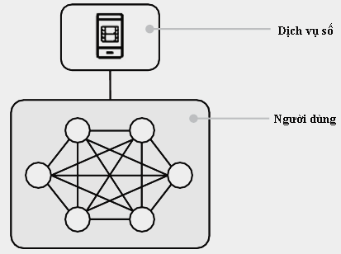
Hình 12: Một mạng mà tất cả các nút kết nối với nhau
Nguồn: Researchgate.net/publication/341312807
Sau đó, người ta lập luận rằng luật Metcalfe cũng có hiệu lực đối với mạng truyền thông xã hội, chẳng hạn như Facebook, Twitter và các dịch vụ số khác, trong đó tính năng quan trọng nhất là tương tác giữa các cá nhân. Một bài báo gần đây (Zhang et al., 2015) chỉ ra rằng Facebook tuân theo luật Metcalfe khá chính xác và giá trị có thể được tính là V(n) = 5,7 × 10⁻⁹ × n² ~ n². Tuy nhiên, kết luận này phụ thuộc vào cách xác định giá trị và cách tính số lượng người dùng.
Hiệu ứng mạng (hay thời gian phản hồi) của định luật Metcalfe là FMetcalfe (n)~n. Đây là giá trị được sử dụng phổ biến nhất cho hiệu ứng mạng trong nghiên cứu kinh tế. Trên thực tế, giá trị này đã được sử dụng rất lâu trước khi Metcalfe đề xuất nó vào năm 1980.
Andrew Odlyzko và các đồng nghiệp của ông đã lập luận rằng định luật của Metcalfe là không chính xác, đặc biệt là liên quan đến mạng truyền thông xã hội, vì định luật của Metcalfe giả định rằng tất cả các giao dịch có thể có giá trị như nhau. Trong một quần thể lớn, định luật Metcalfe đánh giá quá cao giá trị của mạng lưới vì mỗi cá nhân sẽ chỉ tương tác với một số lượng nhỏ các cá thể khác, và không phải tất cả các tương tác giữa chúng đều mạnh mẽ như nhau. Dựa trên lập luận này, Odlyzko và Tilly đề xuất một định luật thay thế:
Định luật này được gọi là định luật Odlyzko-Tilly. Hiệu ứng mạng bây giờ giảm xuống FO-T(n) ~ lnn.
6.4 Định luật Reed
Trong các trò chơi trực tuyến nhiều người chơi (Massive Multiplayer Online Games -MMOGs), người chơi tạo thành nhóm. Số nhóm có thể có trong số n người chơi là N ~ 2^{n} (giả sử rằng n lớn). Do đó, có thể hợp lý để giả định rằng giá trị của một dịch vụ số trong đó các nhóm được hình thành là:
Đây là định luật Reed (Reed, 2001). Reed là một nhà khoa học máy tính người Mỹ và là một trong những nhà phát triển giao thức TCP và UDP.
Nói chung, định luật Reed xác định giá trị của một mạng trong đó các tương tác diễn ra theo nhóm. Một lần nữa, chúng ta có thể sử dụng lập luận của Odlyzko rằng sự đóng góp từ các nhóm lớn là quá lớn và hiệu quả mạng thực tế của việc hình thành nhóm nhỏ hơn những gì được dự đoán bởi luật Reed. Một cách để sửa đổi luật Reed là sử dụng số Dunbar, là số người trung bình mà một cá nhân quen biết (xem Hộp 2). Giá trị thường được sử dụng của số D của Dunbar là 150.
Chúng ta hãy đặt quy mô nhóm tối đa mà mọi người có thể thành lập - chẳng hạn như trong trò chơi trực tuyến - bằng D (= 150). Số nhóm nhỏ hơn D có thể được thành lập bởi n người là:
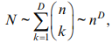
trong đó hệ số nhị thức là số nhóm k người có thể được lập bởi n người. Với n lớn thì n²≪n^{D}≪2^{n}. Giá trị của mạng sẽ là:
Để thấy rằng đây là một giả định hợp lý, hãy lưu ý rằng theo định luật Reed, giá trị của mạng tăng gấp đôi khi một khách hàng mới được kết nối với mạng vì V_{Reed} (n + 1)~2^{n+1} = 2 × 2^{n} = 2 × V_{Reed}(n). Điều này đánh giá quá cao giá trị mà một người có thể có trên mạng. Trong trường hợp được sửa đổi, giá trị tăng khiêm tốn hơn:
6.5. Tóm tắt và so sánh các định luật mạng
Bảng 1 tóm tắt các định luật mạng được trình bày ở trên. Các định luật này bao trùm một loạt các mạng khác nhau với các cơ chế sản xuất giá trị cơ bản rất khác nhau.
Reed gợi ý rằng định luật Sarnoff, định luật Metcalfe và định luật Reed có thể được sử dụng để phân tích ảnh hưởng của việc hợp nhất hai công ty mạng. Giá trị của công ty được hợp nhất sau đó có thể tỷ lệ với:
- Tổng số người dùng của hai công ty (Sarnoff), dẫn đến sự gia tăng tuyến tính về giá trị
- Số lượng tương tác có thể có giữa những người dùng được kích hoạt bởi sự hợp nhất (Metcalfe) ngày càng tăng, dẫn đến giá trị tăng lên bậc hai
- Số lượng nhóm có thể được thành lập giữa những người dùng trong công ty mới (Reed), dẫn đến giá trị tăng theo cấp số nhân
Bảng 1: Các định luật mạng
Định luật | Giá trị mạng (V) | Hiệu ứng mạng (F)
Định luật Sarnoff | n | 1
Định luật Odlyzko-Tilly | nlgn | lgn
Định luật Metcalfe | n² | n
Định luật Reed | 2^{n} | 2^{n}
Định luật Reed sửa đổi | n^{D} | n^{D-1}
Sau đó, phân tích đơn giản này có thể khám phá ra các giá trị tiềm ẩn khác và trong các trường hợp khác, tránh việc định giá quá cao đối với công ty mới.
Hình 13 cho thấy các ví dụ số của định luật Metcalfe, Odlyzko-Tilly và Sarnoff sử dụng thang đo tuyến tính. Lưu ý sự khác biệt đáng kể về giá trị như một hàm của số lượng người dùng cho ba định luật. Định luật Reed và định luật Reed sửa đổi chưa được vẽ biểu đồ vì cả hai đều tăng nhanh đến mức dốc hơn đáng kể so với định luật Metcalfe và do đó, gần như trùng với trục tung.
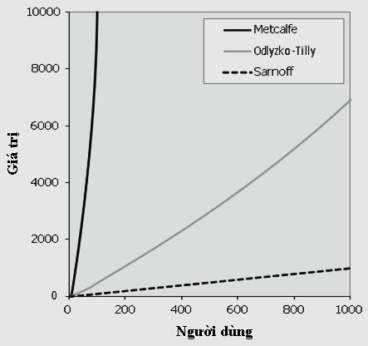
Hình 13: Ví dụ số về định luật Metcalfe, Odlyzko-Tilly và Sarnoff
Nguồn: Harald Øverby, Jan Arild Audestad (2021)
7. Tóm lược
Các nội dung chính trong mục này có thể được tóm tắt như sau:
- Ở một số thị trường, diễn biến theo thời gian của thị trường được kích thích bởi những phản hồi tích cực từ thị trường. Đây là những gì được gọi là hiệu ứng mạng. Nguồn quan trọng nhất gây ra phản hồi là số lượng khách hàng tham gia hoặc rời khỏi thị trường.
- Hiệu ứng mạng là tích cực nếu sự gia tăng số lượng khách hàng dẫn đến sự tăng lên tiếp theo số lượng khách hàng.
- Hiệu ứng mạng là tiêu cực nếu khách hàng rời khỏi thị trường kích thích những người dùng khác cũng làm như vậy. Hiệu ứng mạng cũng tiêu cực nếu sự gia tăng số lượng khách hàng làm giảm chất lượng dịch vụ, kích thích người dùng rời bỏ thị trường.
- Thị trường có thể dao động hoặc trở nên hỗn loạn nếu có sự chậm trễ đáng kể từ nguyên nhân đến hành động.
- Cả hiệu ứng mạng tiêu cực và tích cực đều do phản hồi tích cực từ mạng gây ra. Phản hồi tiêu cực ổn định thị trường ở mức danh nghĩa; nghĩa là, chống lại bất kỳ biến động nào lệch ra khỏi sự ổn định.
Hiệu ứng mạng phổ biến trong nền kinh tế số và do đó, rất quan trọng đối với việc phân tích chiến lược kinh doanh trong một số thị trường số. Một nhận xét quan trọng là các thị trường có hiệu ứng mạng tích cực mạnh mẽ ban đầu phát triển rất chậm và có thể bị bỏ rơi sớm.
Hiệu ứng mạng phụ thuộc vào sự tương tác giữa các khách hàng. Có ba loại thị trường cơ bản:
- Không có sự tương tác giữa các khách hàng - dẫn đến luật Sarnoff.
- Các khách hàng tương tác theo cặp - dẫn đến định luật Metcalf và Odlyzko-Tilly.
- Các khách hàng tương tác theo nhóm - dẫn đến luật Reed.

